Получение наночастиц меди и исследование их термической стабильности
Митрофанова Н.А.
Донской государственный технический университет, Ростов-на-Дону, Россия
E-mail: petrosova.nadezhda@mail.ru
Проблема устойчивости наночастиц металлов, в том числе и меди, в кислородсодержащей атмосфере при обычных условиях и при нагревании является актуальной в исследовании частиц в полимерной оболочке [2]. Представленная работа направлена на разработку метода получения наночастиц меди, определение структурных и морфологических характеристик полученных частиц и исследование их термической стабильности. Более экономически доступным и простым представляется метод восстановления наночастиц меди аскорбиновой кислотой [3].
Медные частицы были получены с использованием синтезированного Cu(OH)₂ [1], аскорбиновой кислоты в качестве восстановителя, и поливинилового спирта в качестве стабилизатора. Методом АСМ проведено исследование топографии поверхности и определено, что синтезированы частицы овальной формы высотой до 260 нм. Изучение термической стабильности проводилось методом РФА. По данным рентгенограмм частицы, подвергнутые нагреванию при 50, 100 и 150 °С в течение двух часов, не окисляются, т. к. окружены молекулами полимера. По методу Дебая-Шеррера размер кристаллитов для данных температур составляет 43, 97 и 170 нм. Это позволило установить, что с ростом температуры нагревания наблюдается окисление полимерной оболочки и увеличение размеров кристаллитов вследствие их агрегации.
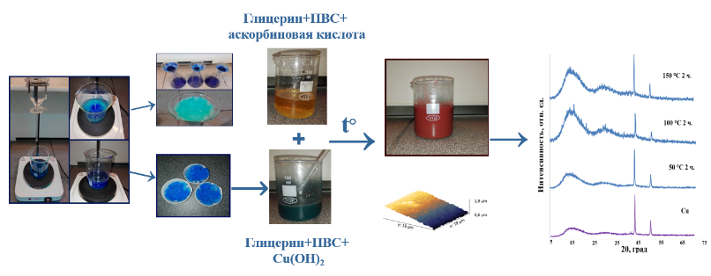

Литература
1. Брауэр, Г. Руководство по препаративной неорганической химии. 1985. С. 469.
2. Коршунов А.В., Особенности окисления нанопорошков меди при нагревании в воздухе // Известия Томского политехнического университета. 2008. Т. 313. №. 3.
3. Zhang, Y. Facile preparation of monodisperse, impurity-free, and antioxidation copper nanoparticles on a large scale for application in conductive // ACS applied materials & interfaces. 2013. Т. 6. №. 1. С. 560-567.

